Уважаемые родители!
Предлагаем Вам для совместных занятий с ребенком план на неделю с 30марта по 3 апреля в соответствии с образовательной программой вашей возрастной группы.
Тема недели: «Если хочешь быть здоровым. Мои помощники (международный день здоровья)»
Дата:30.03.2020
Развитие речи.
Обучение рассказыванию по теме "Мой любимый мультфильм". Помогать детям составлять рассказы на темы из личного опыта.
Беседа о мультфильмах
Просмотр мультфильмов
Физкульминутка с Крошем https://www.youtube.com/watch?v=wje-YR3r-7I
Составление плана-расказа
Рассказы детей
Заучивание наизусть стихотворения В. Орлова "Ты скажи мне, реченька лесная…" Помочь детям вспомнить программные стихотворения и запомнить стихотворение В. Орлова "Ты скажи мне, реченька лесная…".
Беседа «Какие стихи вы знаете».
Расказывание наизусть по выбору.
Гимнастика для глаз «Звездная»
https://www.youtube.com/watch?v=OArR3qE-tZY
Заучивание детьми
Чтение стихотворения детьми

Рисование.
«Дети делают зарядку»
Учить детей определять и передавать относительную величину частей тела, общее строение фигуры человека, изменение положения рук во время физических упражнений. Закреплять приемы рисования и закрашивания изображений карандашами. Развивать самостоятельность, творчество, умение рассказывать о своих рисунках и рисунках сверстников. Бумага, карандаши или гуашь, емкость для воды , кисти.
Песня -зарядка
Динамическая пауза
Рисуем гимнастку в шпагате вместе
Делаем утреннюю зарядку с Фиксиками
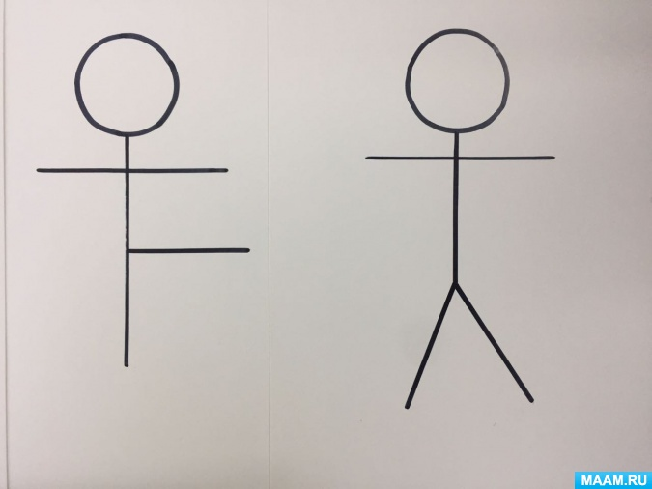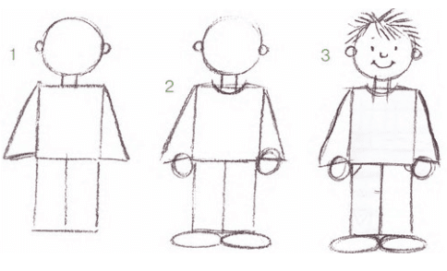

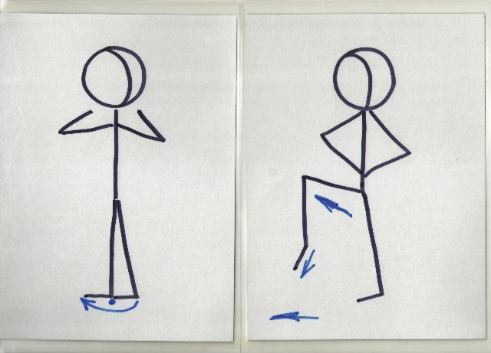
Дата:31.03.2020
ФЭМП
«Как приятно не болеть»
Познакомить с делением квадрата на 4 равные части, учить называть части и сравнивать целое и часть.
• Продолжать учить сравнивать предметы по высоте с помощью условной меры, равной одному из сравниваемых предметов.
• Совершенствовать умение ориентироваться на листе бумаги, определять стороны, углы и середину листа.
Показ (демонстрация) способа действия в сочетании с объяснением ,образец, физкультминутка ,пальчиковая гимнастика «Будем пальчики считать»
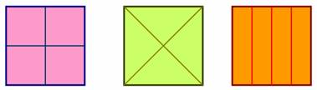
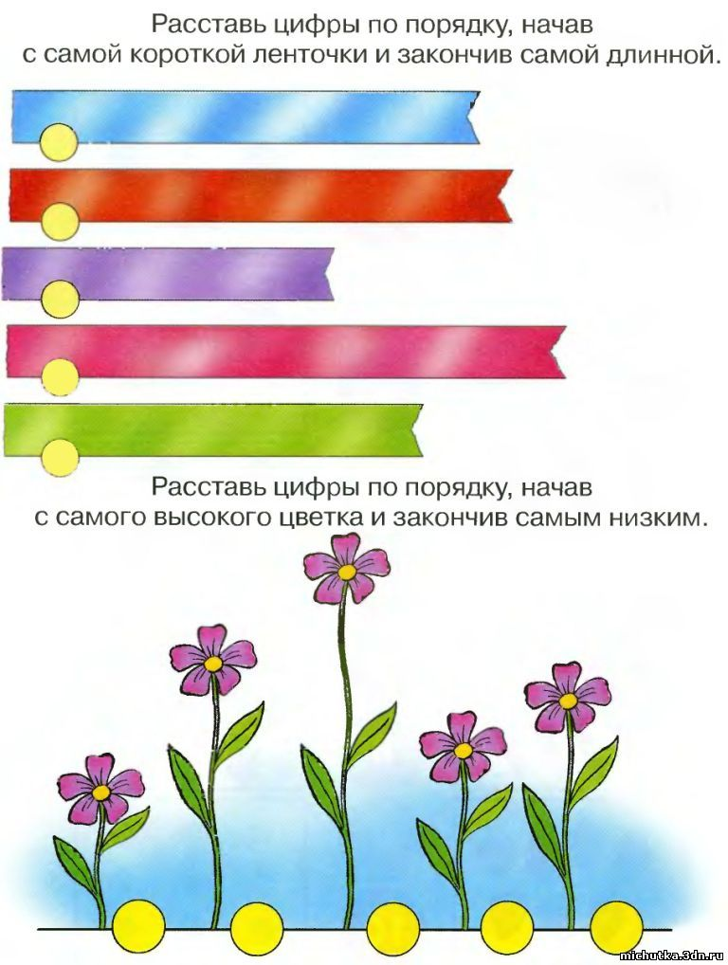
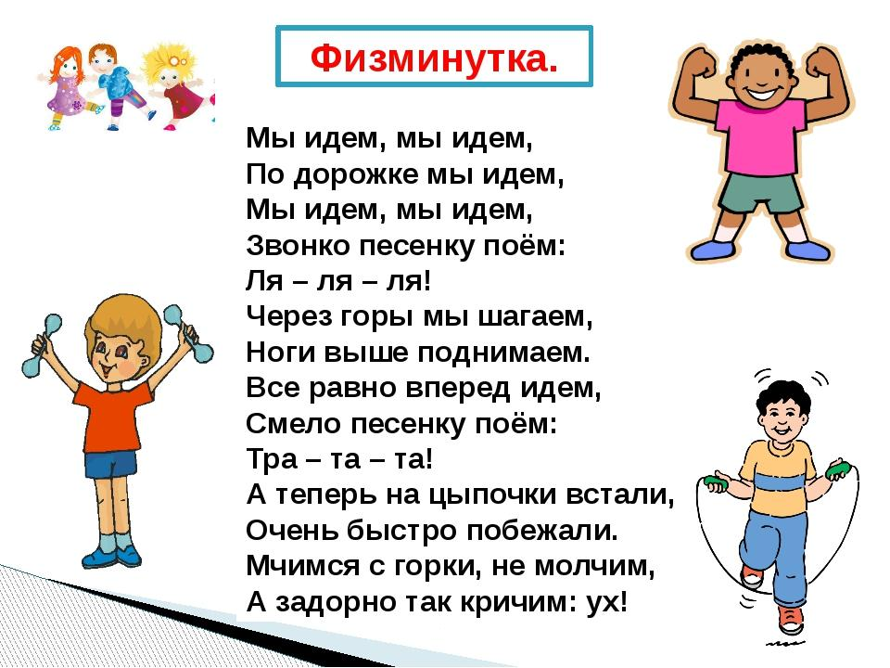
Дидактическая игра «Где находится?»

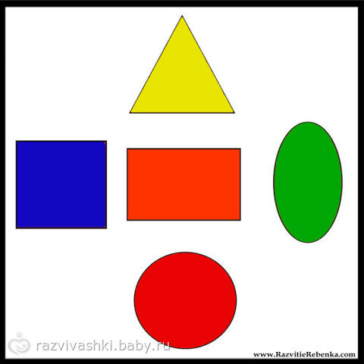
Конструирование
«Космодром»»
Учить детей делать конструкции из квадрата, сложенного на 16 маленьких квадратиков – домики, гаражи для ракет. Вспомнить с детьми порядок складывания коробочки.
Развивать мышление, внимание, память, глазомер, координацию, Фантазию, творчество, моторику рук.
Воспитывать аккуратность, умение доводить начатое дело до конца.
Беседа, объяснение, показ, рассматривание, физкульминутка для глаз «Воздушные шарики» https://www.youtube.com/watch?v=4fwJ3U9F1fg практическая деятельность детей, обсуждение.
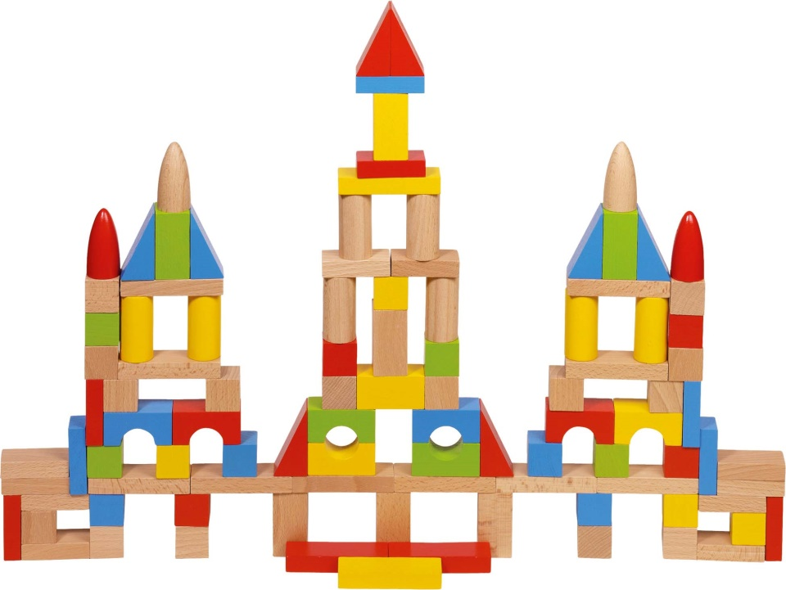

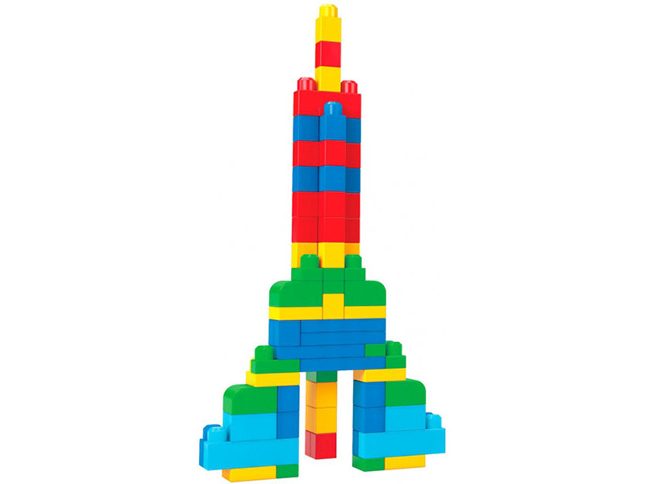
Дата:01.04.2020
Рисование.
«Золотая хохлома»
Продолжать знакомить детей с изделиями, украшенными хохломской росписью. Учить выделять композицию узора (он компонуется на волнистом стебле, вокруг завитка), называть его элементы: травка, завитки, разнообразные ягоды, цветы, листья; выделять их ритмичное расположение; определять колорит хохломы: золотой, черный, коричневый фон и красные, оранжевые ягоды; зеленая, желтая, черная (в зависимости от фона) травка. Развивать эстетическое восприятие, чувство цвета, композиции. Упражнять в разнообразных приемах работы кистью (всем ворсом, концом). Развивать умение любоваться хохломскими изделиями и созданными узорами.
1 Беседа о хохломской росписи, рассматривание изделий хохлома
2 На полосе охристого цвета показать способы рисования отдельных элементов Рисование хохломских узоров (Элемент)
3.. Самостоятельная работа детей.
4. Анализ работ.
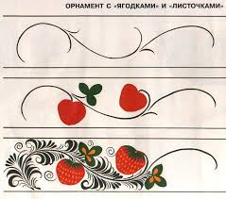

Дата:02.04.2020
Обучение грамоте.
Какой звук заблудился
Развитие способности проводить звуковой анализ слов и качественно характеризовать звуки (гласные,согласные). Освоение умения выделять ударный звук в слове. Развитие умения соотносить слова,состоящие из 3,4,5 звуков с заданными схемами. (мак,дуб,мяч,каша,утюг,топор,ксюша,)
Родителям об звуковом анализе слова
Говорящие буквы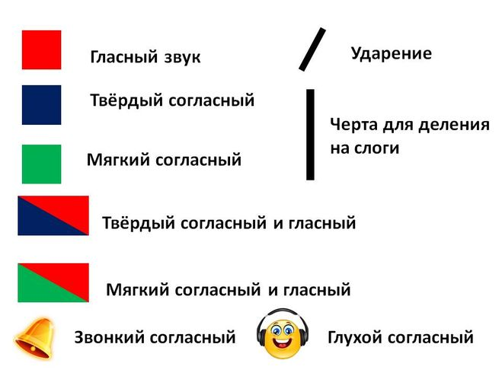
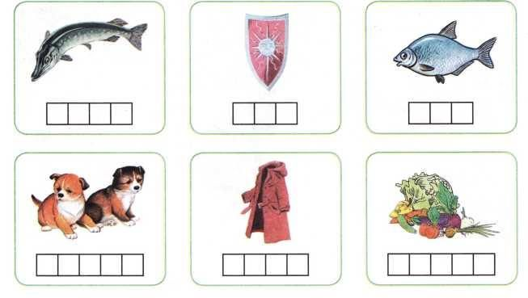
Лепка
«Петух»
Учить детей передавать в лепке характерное строение фигуры; самостоятельно решать, как лепить петуха из целого куска глины, какие части можно присоединить. Закреплять умение пользоваться стекой, сглаживать поверхность фигуры. Развивать эстетическое восприятие, образные представления. Вызывать положительный эмоциональный отклик на красивые предметы, созданные изображения. Кто поет? Игровая ситуация ,анализ предмета, указание, обьяснение, показ способа и последовательности лепки.
Лепим петушка мастер класс, похвала поощрение.
Дата:03.04.2020
Ознакомление с окружающим.
«Физкультура и здоровье»
Познакомить детей со знаменитыми российскими спортсменами. Формировать уважительное отношение к их спортивным достижениям, желание быть похожими на них.
Беседа «Мы дружим с физкультурой».
Чтение: В. Радченко «Твой Олимпийский учебник»,
Физкульминутка «Самолет» https://www.youtube.com/watch?v=ZnZSAx0lFHg&t=13s
С. Прокофьева и др. «Румяные щеки»,
Разучивание пословицы, поговорки, загадки о спорте.
Дидактические игры: «Угадай вид спорта», «Где мы были, мы не скажем, а что делали – покажем»
Шахматы.
Король
Закрепить навыки игры шахматной фигурой король. Развивать внимание, навык соблюдать правила игры,умение мыслить,находить правильное решение.
Шахматы для малышей

